Внеклассное мероприятие «Великий мыслитель Востока».
Омарова Айгуль Турсинбековна
Рахметова Кульбану Альменовна
ВКО, г. Семей КГУ «Школа-интернат для детей-сирот и детей, оставшихся без попечения родителей» УО ВКО.
Аннотация
В разработке мероприятия представлена краткая информация о наследии ученого энциклопедиста Аль-Фараби и посвящена 1150 летнему юбилею. Мероприяте проведено в нетрадиционной форме – виртуальная экскурсия в музей. Информация представлена в доступной для восприятия форме и расчитана на детей с особыми образовательными потребностями.

Іс-шараны дамытуда ғалым энциклопедист Аль-Фарабидің 1150 жылдығына арналған мұрасы туралы қысқаша ақпарат ұсынылған. Іс-шара дәстүрлі емес түрде өтті - мұражайға виртуалды экскурсия. Ақпарат түсінікті түрде ұсынылған және ерекше білім беру қажеттіліктері бар балаларға арналған.

Внеклассное мероприятие «Великий мыслитель Востока».
Цели: познакомить учащихся с творческой биографией Аль-Фараби, его мировоззрением, вкладом в науку, медицину, философию;
показать учащимся важность изучения прошлого;
расширить кругозор учащихся;
привить чувства бережного отношения к духовному наследию.
Оборудование: экран, проектор, презентация, билеты в музей.
Ход мероприятия:
Зал украшен в виде музея. Под музыку Асылбека Енсепова «Хафиз» (казахский кюй) в зал выходят ведущие:
Здравствуйте, ребята.Наше сегодняшнее мероприятие посвящено 1150 летнему юбилею Второго учителя, ученого энциклопедиста Аль – Фараби. Наше мероприятиен будет проходить в необычной форме.
Мы отправимся в музей, но музей этот необычный-виртуальный. Это музей выдающегося мыслителя Востока, просветителя Абу-Насра Аль- Фараби.
- Вы часто бываете в музее?
- Перечислите название музеев, в которых вы побывали.(Музей семьи Невзоровых, музей Абая, краеведческий музей). - А что такое виртуальный музей?
- Виртуальный музей-это своего рода путеводитель по музею, который позволяет вам посетить выставочные залы не выходя из класса, из мониторов ваших компьюторов.
Но чтобы попасть в музей, даже виртуальный, что мы должны сделать?
Приобрести билеты.
Правильно , купить билет. Но и билет у нас необычный. На обратной стороне билета вопросы, ответив на которые мы проверим ваши знания в области истории Казахстана.
Итак, вы готовы? Приобретаем билеты.
Где раньше вы слышали это имя? ( Возможные ответы: денежные купюры, микрорайон Аль-Фараби, педагогический Институт в г.Шымкент, проспект в Алматы, Казахский Национальный Университет носит его имя.)- - - Молодцы, ребята! Билеты приобрели, отправляемся на экскурсию.
Экскурсовод 2 - Прежде чем мы пройдем по историческим залам, я хочу вас познакомить с биографией выдающегося просветителя.
Выдающийся учёный казахской земли Аль-Фараби родился в г. Отраре, расположенном на берегу реки Арысь. Арабы называли город Отрар Фарабом, поэтому имя Абу Насыра Аль-Фараби означает «Абу Насыр из города Фараба».
В Отраре он оканчивает медресе, знакомится с рукописями богатейшей библиотеки этого учебного заведения. Для продолжения образования отправляется в крупнейший, культурный центр того времени - город Багдад, где была одна из самых богатейших библиотек мира. Многие годы своей жизни Аль-Фараби провел в Багдаде.
Экскурсовод 1
По словам средневековых историков, он был простым человеком, бедно одевался, избегал застолий. Днем работал сторожем в саду, а ночью, приобретя на заработанные деньги книги, читал их при свете лучины. Аль-Фараби в освоении наук проявил большое трудолюбие и терпение. В поисках новых знаний он отправляется в путешествие по многим городам и странам: Хорасан, Дамаск (Шам), Каир. Встречается с выдающимися учеными того времени, беседует с ними.
Аль-Фараби всю жизнь занимался самообразованием, много читал, углублял и дополнял знания. Он начал писать важные научные книги, сделал много научных открытий. Всего им написано около 150 научных трудов.
Аль-Фараби скончался в 950 г. в Дамаске в возрасте 80 лет.
В целях реализации государственной программы «Рухани жаңғыру» и основных положений статьи Лидера нации Нурсултана Абишевича Назарбаева «Семь граней Великой степи» Казахский национальный университет им. Аль-Фараби открыл в Турции дом-музей Аль-Фараби.
Экскурсовод 2
Итак, ребята, добро пожаловать в наш виртуальный музей!

Я прошу вас пройти по залам нашего виртуального музея, где мы узнаем много нового о великом мыслителе и философе Аль Фараби.
Наш виртуальный музей состоит из нескольких секции:
І. Аль Фараби - философ и писатель.
ІІ. Аль Фараби- музыкант и поэт.
ІІІ. Аль Фараби- астроном и математик.

Экскурсовод 1
І. Зал. Аль Фараби – философ и писатель

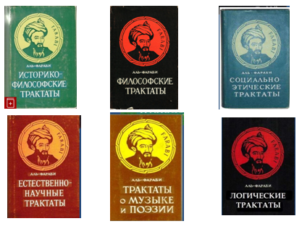
Научные взгляды Аль Фараби охватывают почти все философские проблемы средневековья: это учение о бытии, о свойствах живой и неживой природы, вопросы о разуме человека и его роли в общественной деятельности и многое другое.
Экскурсовод 2
ІІ зал. Аль Фараби - музыкант и поэт
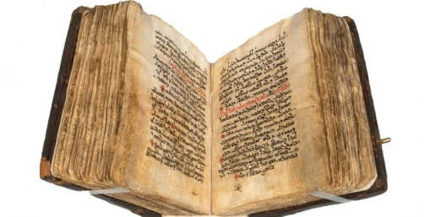
Эстетические взгляды Абу Насра Аль-Фараби на природу музыки и поэзии заслуживают глубокого изучения. Аль-Фараби утверждал, что музыка, как любое снадобье, может быть и ядом, и средством исцеления. Согласно его музыкальному трактату, в вопросах целительной силы все зависит от характера музыки.
«Большая книга музыки» – один из редких сохранившихся трактатов выдающегося мыслителя средневековья, крупнейшего представителя восточной философии и аристотелизма Абу Насра аль-Фараби. Этот труд был переведен на латынь примерно в XV веке и до сих пор оказывает большое влияние на современную музыкальную теорию и искусство.
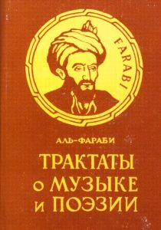
Абу Наср и сам виртуозно играл на музыкальных инструментах. О его игре ходили легенды среди народов Востока. Самая распространенная из них гласит: когда Аль-Фараби прибыл в Дамаск, то собравшиеся были поражены его манерой игры, и под веселую мелодию они чуть не пустились в пляс, а печальная музыка его инструмента заставила их рыдать.

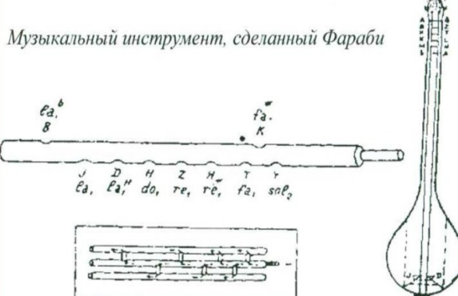
Аль Фараби был не только талантливым музыкантом и композитором, но и сам мастерил му зыкал ьные инструменты.

Экскурсовод 1
ІІІ. Аль Фараби- астроном и математик.
Аль Фараби составилкомментарии к сочинениям Евклида и Птоломея. Ему принадлежат «Руководство по геометрическим построениям», «Трактат о достоверном и недостоверном в приговорах звёзд».
Велики заслуги Аль -Фараби в развитии математических наук. Он оставил много трудов то математике, которые до сих пор почти не изучались. Нам известны следующие его сочинения математического содержания: математический раздел «Слова о классификации наук» тригонометрические главы «Книги приложений к „Алмагесту» ,«Книга духовных искусных приемов и природных тайн о тонкостях геометрических фигур», «Комментарии к трудностям во введениях к первой и пятой книгам Евклида», «Трактат о том, что правильно и что неправильно в приговорах звезд».
Все рукописи хранятся в библиотеках Парижа, Стамбула, Мадрида, Лондона.
Не обошел вниманием Фараби и медицину и фармацевтику, классифицировав болезни и лекарственные средства, он описал, методы профилактик для сохранения здоровья.
Экскурсовод 2
- Дорогие ребята,заканчивая экскурсию по нашему виртуальному музею, хочу поблагодарить вас за внимание и интерес к наследию одного из крупнейших представителей средневековой восточной философии- Аль Фараби.
Мы надеемся, что наша экскурсия вам понравилась!

